Сергей Михалков – писатель, поэт, публицист, драматург. Ему принадлежит авторство двух гимнов – СССР и России.
Его жизнь была красивой, счастливой и долгой. Он умер в возрасте 96 лет, успев оставить после себя множество стихов для детей, смешных, сатирических басен для взрослых. Он автор пьес и киносценариев. Сценарий к фильму «3+2» тоже принадлежит его перу. Он был родом из дворянской семьи, а прославился, как могущественный советский литератор. Он был лично знаком со Сталиным, Хрущевым, Брежневым. В день своего 95-летия принимал поздравления от Владимира Путина. Несмотря на все его душевные качества, многие его не любили. Люди порой очень ревностно относятся к таланту, успехам и душевной красоте других. Этот удивительный человек – Сергей Михалков.
Родился Сергей Михалков 13 марта 1913 года в Москве. Маму звали Ольга Михалкова (Глебова), по образованию педагог и медсестра. Отец – коллежский асессор Владимир Михалков, выходец из старинного дворянского рода. Владимир был старшим из трех сыновей, после него родились Александр и Михаил. Детство прошло в Подмосковье.
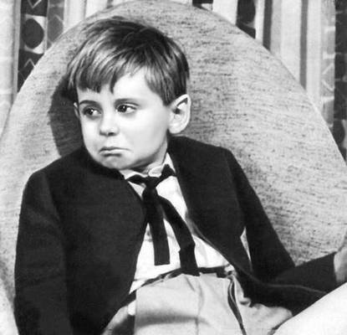 Михалков Сергей в детстве.
Мальчики не посещали сельскую школу по той причине, что она была слишком далеко от усадьбы Михалковых. Поэтому обучением детей занимался персональный воспитатель – гувернантка Эмма Розенберг, немка по происхождению. Эмма была женщиной строгой и требовательной, у мальчишек даже мысли не возникало ослушаться ее. Больше всего Сергею нравились занятия по немецкому языку, он с детства отлично изъяснялся на нем, читал Гете и Шиллера в подлиннике. Прошло немного времени, и Михалковы поселились в Москве. Поначалу Сергей стал предметом насмешек, так как заикался. Однако благодаря дружелюбному и веселому характеру, он быстро нашел общий язык со всеми, даже с обидчиками.
В Москве Михалковы оставались недолго, новый переезд привел семейство в Ставропольский край. Там мальчишки снова идут в школу, и заново нарабатывают авторитет среди одноклассников. Именно здесь в 1928 году был напечатан первый стих Сергея Михалкова, хотя писать он начал еще в детские годы. Можно сказать, что так начиналась творческая биография выдающегося поэта и писателя. Первое стихотворение под названием «Дорога» появилось на страницах журнала «На подъеме». Оказалось, что отец мальчика показал стихи сына известному в те времена поэту Александру Безыменскому, и тот сумел рассмотреть в его ранних произведениях мощный потенциал.
После окончания школы Михалков решил вернуться в Москву. Вначале его ждали настоящие испытания. Его стихи не приносили желанного дохода, и чтобы ни от кого не зависеть, он соглашался на любые предложения о работе. За это время он сменил несколько мест работы – ткацкую фабрику, геологическую экспедицию, и многие другие предприятия.
В 1933 году Михалков получил почетный статус внештатного корреспондента газеты «Известия». Он даже не мог предположить, что судьба приготовила для него настоящий сюрприз, который круто изменит его судьбу. Ждать оставалось совсем недолго. В начале 30-х годов из печати вышла первая книга стихов Михалкова, которая сразу нашла своего читателя. Стихи молодого поэта можно было услышать в театре, кино, они звучали в эфире радиостанций.
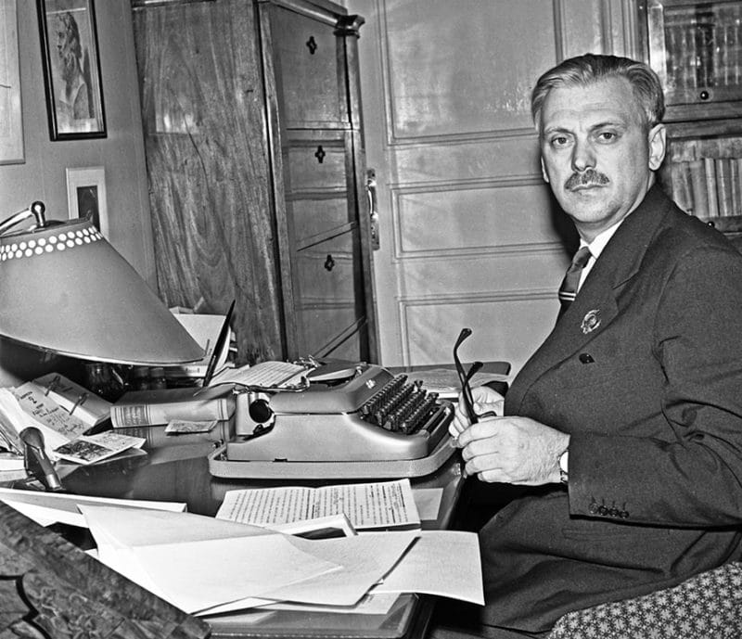
К середине 30-х в стране объявили конкурс на лучшую пионерскую песню, и предложили Михалкову принять в нем участие. Сергей с детства был очень ответственным, поэтому, если брался за что-то, то стремился сделать это как можно лучше. Чтобы проникнуться атмосферой, он нашел себе работу вожатого в пионерском лагере и с головой окунулся в эту среду.
Набравшись опыта, талантливый литератор выдает «на гора» несколько стихотворений на тему пионерии. Свои сочинения он отнес Борису Ивантеру, который в то время работал редактором в журнале «Пионер». Борису понравилось все, что написал Михалков, но отдельно он выделил стих «Три гражданина», который и опубликовал на страницах своего издания. Михалков решил не останавливаться на достигнутом, к нему пришла идея написания целой поэмы для детей, которую бы с удовольствием читали малыши разного возраста. Результатом такого решения стала поэма «Дядя Степа», одно из самых известных его произведений.
Сергея Михалкова призвали в Красную Армию в самом начале Великой Отечественной войны. Несколько лет он проработал военным корреспондентом. Он часто бывает на передовой, видит самоотверженность советского человека, который борется за свою землю. Это вдохновило Михалкова, он садится за работу, и вскоре представляет всем два киносценария. Первый назывался «Бой под Соколом», второй – «Фронтовые подруги». Именно последний принес ему почетную награду – Государственную премию.
В 1943 году Михалков, в соавторстве с другом Габо, приняли участие в конкурсе на создание гимна страны. Именно вариант Михалкова одобрил Иосиф Сталин. Текст немного откорректировали, внесли небольшие правки и в канун 1944 года он впервые прозвучал на всю страну. В 1977 году вышла вторая редакция гимна СССР. В самом конце XX-го века Михалкову снова выпала возможность стать автором гимна страны, только теперь уже России. Все произошло так же, как и много десятилетий назад – его вариант назвали лучшим из всех представленных на конкурс, и в 2000 году стихи Сергея Михалкова, положенные на музыку, зазвучали под бой новогодних курантов.
Сценарии Михалкова легли в основу нескольких десятков анимационных лент, в том числе и о прославленном Дяде Степе. Именно он стал автором сценариев к мультфильмам «Охотничье ружье», «Здесь не кусаются», «Как старик корову продавал», «В Африке Жарко», «Зайка-зазнайка». Михалков стал автором сценариев к картинам «Новые похождения кота в сапогах», «Три плюс два», «Большое космическое путешествие». Не забывал литератор и о взрослом читателе. Для них он создал пьесы «Илья Головин», «Охотник», «Дикари», «Раки и крокодил», «Эцитоны бурчелли».
В 1992 году Михалков стал председателем Международного общества писательских союзов, и оставался в этой должности вплоть до 2008 года. Перед самой смертью поэт получил орден Святого апостола Андрея Первозванного. Таким образом отметили его заслуги в литературной деятельности.
Источник: https://biographe.ru/znamenitosti/sergey-mihalkovИсточник: https://biographe.ru/znamenitosti/sergey-mihalkov

